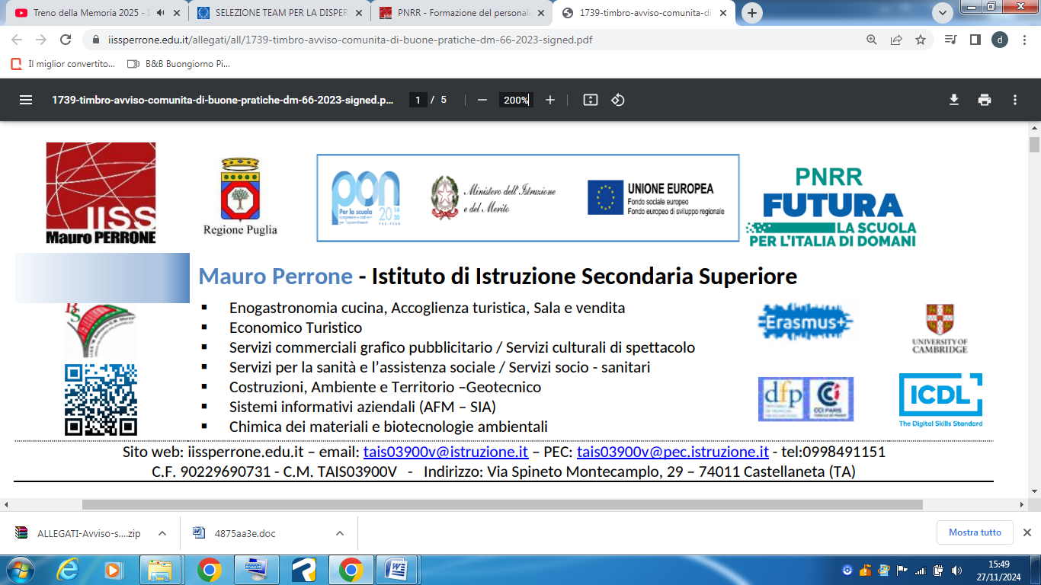

PIANO NAZIONALE DI RIPRESA E RESILIENZA - MISSIONE 4: ISTRUZIONE E RICERCA Componente 1 – Potenziamento dell’offerta dei servizi di istruzione: dagli asili nido alle Università Investimento 1.4: Intervento straordinario finalizzato alla riduzione dei divari territoriali nelle scuole secondarie di primo e di secondo grado e alla lotta alla dispersione scolastica. Interventi di tutoraggio e formazione per la riduzione dei divari negli apprendimenti e il contrasto alla dispersione scolastica - (D.M. 2 febbraio 2024, n. 19)

**CUP: G84D21000830006**

**Codice progetto: M4C1I2.1-2024-1322-P-48472**

**Titolo progetto: *ALLA RICERCA DEL TEMPO PERDUTO 2***

***ALL.2 –* Scheda di autovalutazione dei titoli – TUTOR ____________________________________________**

|  |  |  |  |  |  |
| --- | --- | --- | --- | --- | --- |
| **GRIGLIA DI VALUTAZIONE TUTOR** | | | | | |
|  | **TITOLI** | **PUNTI** | **NOTE** | **PUNT. COMM.** | **AUTOVAL. CANDID.** |
| 1 | Titoli di studio (*) | Max p.15 | -Laurea magistrale o di vecchio ordinamento: p.15 (110 e lode); p.12 (da 95 a 110); p.10 (-95);  -(in subordine) Diploma di Maturità : p.10 (100 e lode), p.8 (da 90 a 100), p.6 (-90) |  |  |
| 2 | Altri titoli di studio o di specializzazione (*) | Max p.10 | -Dottorato o altra laurea p.4;  -Master biennale p.3;  -Corsi di specializzazione biennale p.2  -Corsi di specializzazione e/o perfezionamento annuale p.1 |  |  |
| 3 | Attestati di partecipazione a corsi di formazione /aggiornamento attinenti al settore di pertinenza | Max p.9 | -Per ciascuna esperienza documentata di non meno n. 20 ore p.3 (massimo 3 esperienze) |  |  |
| 4 | Esperienze di tutoraggio in altre progettualità destinate agli studenti | Max p.35 | -Per ciascuna esperienza lavorativa documentata p.5 (massimo 7 esperienze) |  |  |
| 5 | Possesso di Certificazioni (Certificazioni ICT – ECDL ) | Max p.6 | -Per ciascuna certificazione p.3 (massimo 2 esperienze) |  |  |
| 6 | Attività svolte nell’ambito della governance dell’istituto (coordinamento, referente progetti, commissioni di lavoro, ecc..) | Max p.5 | -Per ciascuna esperienza documentata p.1 (massimo 5 esperienze) |  |  |
| **TOTALE** | | | |  |  |

Data ______________ Firma _______________________